ЗАТВЕРДЖЕНО
розпорядженням Кабінету Міністрів України
від 29 квітня 2020 р. № 474-р
ПЕРСПЕКТИВНИЙ ПЛАН
формування територій громад Херсонської області
1. Графічна частина (карта Херсонської області):

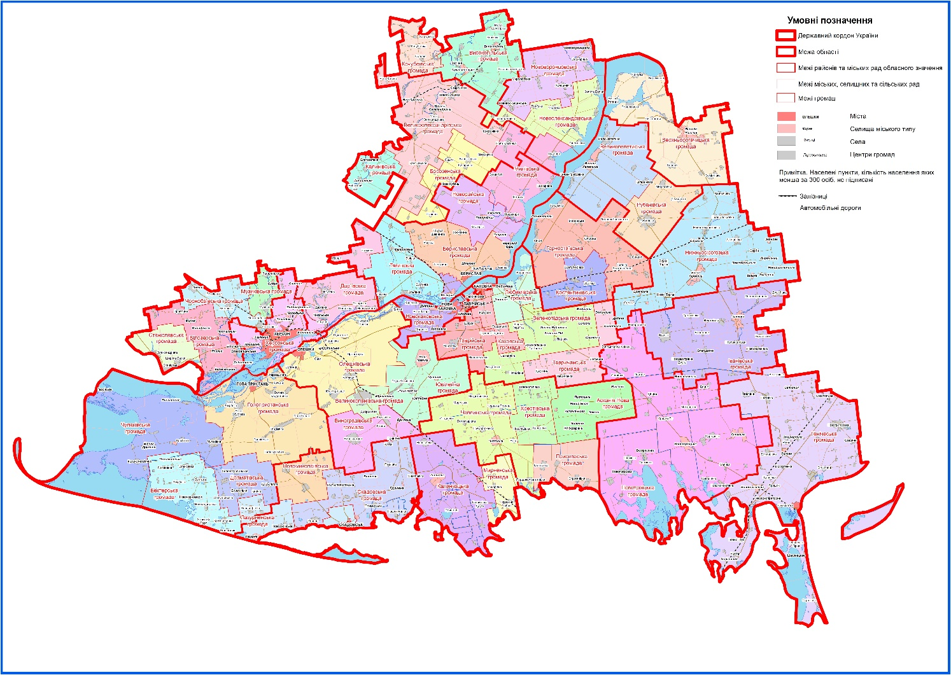

2. Перелік спроможних територіальних громад Херсонської області:
Назва територіальної громади | Код населеного пункту — адміністра-тивного центру територіальної громади згідно з КОАТУУ | Назва населеного пункту — адміністративного центру територіальної громади | Назви територіальних громад, що входять до складу спроможної територіальної громади | Назва району чи міста обласного значення, до  якого входить адміністра-тивний центр територіальної громади
Бериславська | 6520610100 | м. Берислав | Бериславська  Зміївська  Новобериславська  Раківська  Томаринська  Урожайненська  Шляхівська | Бериславський район
Милівська | 6520684201 | с. Милове | Милівська  Дудчанська (Нововоронцовський район)  Качкарівська  Новокаїрська  Новокам’янська (Великоолексан-дрівський район) | —“—
Новорайська | 6520685201 | с-ще Новорайськ | Новорайська  Максимо-Горьківська  Степнянська  Червономаяцька | —“—
Тягинська | 6520687101 | с. Тягинка | Тягинська  Бургунська  Високівська  Львівська  Ольгівська  Одрадокам’янська | —“—
Білозерська | 6520355100 | смт Білозерка | Білозерська  Дніпровська  Кізомиська  Миролюбівська  Правдинська  Надеждівська  Томинобалківська | Білозерський район
Дар’ївська | 6520381001 | c. Дар’ївка | Дар’ївська  Інгулецька  Лиманецька (Бериславський район)  Микільська  Токарівська  Федорівська | —“—
Музиківська | 6520383501 | с. Музиківка | Музиківська  Східненська | Білозерський район
Станіславська | 6520386501 | с. Станіслав | Станіславська  Олександрівська  Широкобалківська | —“—
Чорнобаївська | 6520387501 | с. Чорнобаївка | Чорнобаївська  Благодатнівська  Киселівська  Посад-Покровська | —“—
Велико-лепетиська | 6521255100 | смт Велика Лепетиха | Великолепетиська  Катеринівська  Князе-Григорівська  Малолепетиська | Великолепе-тиський район
Рубанівська | 6521285501 | с. Рубанівка | Рубанівська  Демидівська  Миколаївська | —“—
Борозенська | 6520981001 | с. Борозенське | Борозенська  Новокубанська  Чарівненська | Великоолек-сандрівський район
Велико-олександрівська | 6520955100 | смт Велика Олександрівка | Великоолександрівська  Білокриницька  Білоусівська  Брускинська  Давидово-Брідська  Малоолександрівська  Новодмитрівська  Новокалузька  Новопавлівська  Старосільська  Трифонівська  Чкаловська | —“—
Калинівська | 6520955700 | смт Калинівське | Калинівська  Благодатівська  Бобровокутська | —“—
Верхньо-рогачицька | 6521555100 | смт Верхній Рогачик | Верхньорогачицька  Бережанська  Зеленівська  Первомаївська  Самійлівська  Ушкальська  Чистопільська | Верхньо-рогачицький район
Високопільська | 6521855100 | смт Високопілля | Високопільська  Архангельська  Зарічненська  Іванівська  Малошестірнянська  Нововознесенська  Новопетрівська  Новомиколаївська | Високо-пільський район
Кочубеївська | 6521881501 | с. Кочубеївка | Кочубеївська  Заградівська  Пригір’ївська  Орлівська | —“—
Генічеська | 6522110100 | м. Генічеськ | Генічеська  Новогригорівська  Новодмитрівська  Новоіванівська  Новоолексіївська  Озерянська  Павлівська  Партизанська  Петрівська  Плавська  Привільненська  Рівненська  Сокологірненська Стокопанівська  Стрілківська  Фрунзенська  Червонська  Чонгарська  Щасливцівська  Щорсівська | Генічеський район
Бехтерська | 6522380501 | с. Бехтери | Бехтерська  Збур’ївська  Круглоозерська  Новофедорівська  Олексіївська  Чорноморська | Голоприс-танський район
Долматівська | 6522383001 | с. Долматівка | Долматівська  Добропільська  Нововолодимирівська | —“—
Чулаківська | 6522386001 | с. Чулаківка | Чулаківська  Геройська  Рибальченська  Садівська  Олександрівська | —“—
Горностаївська | 6522655100 | смт Горностаївка | Горностаївська  Великоблаговіщенська  Заводівська  Каїрська  Козаче-Лагерська  Маринська  Ольгинська  Славненська  Червоно-благодатненська | Горностаїв-ський район
Костянти-нівська | 6522683001 | с. Костянтинівка | Костянтинівська  Антонівська  Дубівська  Червонополянська | —“—
Іванівська | 6522955100 | смт Іванівка | Іванівська  Агайманська  Балашівська  Благодатненська  Воскресенська  Дружбівська  Любимівська  Нововасилівська  Новодмитрівська  Новомиколаївська  Новосеменівська  Першотравнева  Трохимівська  Українська  Шотівська | Іванівський район
Каланчацька | 6523255100 | смт Каланчак | Каланчацька  Гаврилівська  Новокиївська  Новопавлівська  Новоолександрівська  Олександрівська  Олексіївська  Привільська  Роздольненська  Хорлівська | Каланчацький район
Мирненська | 6523255400 | смт Мирне | Мирненська  Червоночабанська | Каланчацький район
Зеленопідська | 6523585501 | с-ще Зелений Під | Зеленопідська  Дмитрівська  Слобідська  Федорівська  Костогризівська  Семенівська | Каховський район
Любимівська | 6523555100 | смт Любимівка | Любимівська  Василівська | —“—
Тавричанська | 6523585001 | с. Тавричанка | Тавричанська  Дудчинська  Заозерненська  Волинська | —“—
Нижньосіро-гозька | 6523855100 | смт Нижні Сірогози | Нижньосірогозька  Анатолівська  Братська  Вербівська  Верхньосірогозька  Верхньоторгаївська  Вільненська  Дем’янівська  Нижньоторгаївська  Новоолександрівська  Новопетрівська  Першопокровська  Сірогозька  Степненська | Нижньосіро-гозький район
Нововорон-цовська | 6524155100 | смт Ново-воронцовка | Нововоронцовська  Любимівська  Миролюбівська  Нововоскресенська  Осокорівська  Хрещенівська | Нововорон-цовський район
Новоолек-сандрівська | 6524183901 | с. Ново-олександрівка | Новоолександрівська  Біляївська  Гаврилівська  Золотобалківська  Михайлівська  Петропавлівська | —“—
Новотроїцька | 6524455100 | смт Новотроїцьке | Новотроїцька  Василівська  Володимиро-Іллінська  Воскресенська  Горностаївська  Громівська  Дивненська  Зеленівська  Новомихайлівська  Новомиколаївська  Новопокровська  Одрадівська  Олександрівська  Подовська  Сергіївська  Сиваська  Сивашівська  Федорівська  Чкалівська | Новотроїцький район
Велико-копанівська | 6525080501 | с. Великі Копані | Великокопанівська  Абрикосівська | Олешківський район
Виногра-дівська | 6525081001 | с. Виноградове | Виноградівська  Брилівська  Тарасівська | —“—
Олешківська | 6525010100 | м. Олешки | Олешківська  Козаче-Лагерська  Костогризівська  Підстепненська  Раденська  Солонцівська | —“—
Ювілейна | 6525086001 | с-ще Ювілейне | Ювілейна  Новомаячківська  Подо-Калинівська  Щасливська | —“—
Лазурненська | 6524755500 | смт Лазурне | Лазурненська  Володимирівська  Новософіївська (Голопристанський район) | Скадовський район
Новомико-лаївська | 6524782501 | с. Новомиколаївка | Новомиколаївська  Михайлівська | —“—
Скадовська | 6524710100 | м. Скадовськ | Скадовська  Антонівська  Благодатненська  Красненська  Олександрівська  Приморська  Таврійська  Тарасівська  Улянівська  Шевченківська  Широківська | —“—
Асканія-Нова | 6525455300 | смт Асканія-Нова | Асканія-Нова  Маркеєвська  Хлібодарівська | Чаплинський район
Присиваська | 6525481001 | с. Григорівка | Григорівська  Іванівська  Павлівська  Строганівська | —“—
Хрестівська | 6525481501 | с. Хрестівка | Хрестівська  Долинська  Новонаталівська  Надеждівська  Шевченківська | —“—
Чаплинська | 6525455100 | смт Чаплинка | Чаплинська  Балтазарівська  Кучеряво-володимирівська  Магдалинівська  Першокостянтинівська  Преображенська  Скадовська  Червонополянська | —“—
Голо-пристанська | 6510300000 | м. Гола Пристань | Голопристанська  Великокардашинська  Гладківська  Малокопанівська  Новозбур’ївська  Старозбур’ївська  Таврійська | м. Гола Пристань
Каховська | 6510400000 | м. Каховка | Каховська  Малокаховська  Коробківська  Роздольненська  Чорноморівська | м. Каховка
Новокаховська | 6510700000 | м. Нова Каховка | Новокаховська  Веселівська (Бериславський район)  Дніпрянська  Козацька (Бериславський район)  Райська | м. Нова Каховка
Таврійська | 6510770800 | м. Таврійськ | Таврійська  Кам’янська (Каховський район)  Новокам’янська (Каховський район)  Чорнянська (Каховський район) | —“—
Херсонська | 6510100000 | м. Херсон | Херсонська  Антонівська  Зеленівська  Комишанська  Наддніпрянська  Степанівська  Садівська (Білозерський район) | м. Херсон

_____________________
ЗАТВЕРДЖЕНО
розпорядженням Кабінету Міністрів України
від 29 квітня 2020 р. № 474-р
ПЕРЕЛІК
розпоряджень Кабінету Міністрів України,
що втратили чинність
1. Розпорядження Кабінету Міністрів України від 5 серпня 2015 р. № 832 “Про затвердження перспективного плану формування територій громад Херсонської області” (Офіційний вісник України, 2015 р., № 69, ст. 2278).
2. Пункт 1 змін, що вносяться до розпоряджень Кабінету Міністрів України, затверджених розпорядженням Кабінету Міністрів України від 31 травня 2017 р. № 363 (Офіційний вісник України, 2017 р., № 47, ст. 1470).
3. Розпорядження Кабінету Міністрів України від 27 вересня 2017 р. № 678 “Про внесення змін до перспективного плану формування територій громад Херсонської області” (Офіційний вісник України, 2017 р., № 80, ст. 2461).

____________________

